 [Translated from English to Urdu - www.onlinedoctranslator.com](https://www.onlinedoctranslator.com/en/?utm_source=onlinedoctranslator&utm_medium=docx&utm_campaign=attribution)

**آنے والی تاریخیں۔**

| 8 جون - روبوٹکس ٹورنامنٹ  10 جون - لائبریری کی کتابیں واپس آ گئیں۔  12 جون - سال کے آخر میں BBQ  14 جون - ٹیلنٹ شو  17 جون - عید  19 جون - گریڈ 1 واٹر پارک  20 جون - ابتدائی تعلیم واٹر پارک  20 جون - گریڈ 3/4B اور 3Pa فیلڈ ٹرپ |  | 24 جون - کے جی گریڈ  24 جون - گریڈ 6 کی الوداعی  24 جون - گریڈ 3 واٹر پارک  25 جون - گریڈ 6 کا فلمی سفر  25 جون - ٹرپل آئی میک جزیرہ  26 جون - ایوارڈز اسمبلی اور ببل روانہ ہوئے۔ |
| --- | --- | --- |

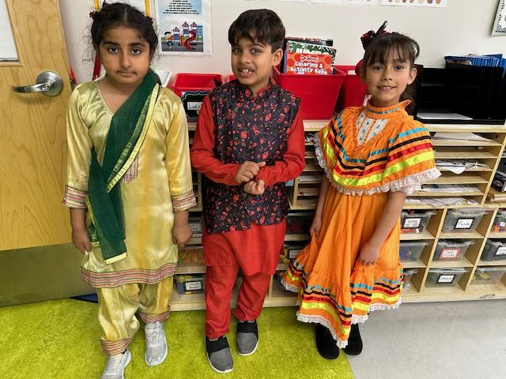

ملٹی کلچرل ایونٹس

کثیر ثقافتی رات ایک حیرت انگیز کامیابی تھی۔ خاندانوں نے دنیا بھر سے کھانے کے نمونے لیے، جیسے سموسے، پیروجی، اسپرنگ رول، فلان، مرچ، اور تمیل۔ ہائی لینڈ، انڈین اور زولو ڈانس سمیت پرفارمنس بھی تھی۔. اسکول کے دن کے دوران، طلباء متعدد مختلف اسٹیشنوں میں حصہ لینے کے قابل تھے جہاں وہ موسیقی سنتے تھے اور دنیا بھر سے دستکاری کرتے تھے! اس دن کی خاص بات جم میں ہماری فلیگ پریڈ تھی جس میں تمام کلاسز نے اپنی پسند کے جھنڈے کے ساتھ شرکت کی۔

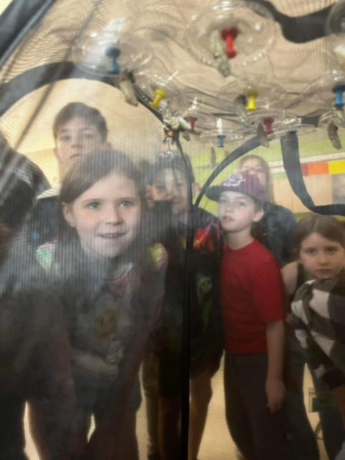

*زندگی کے چکروں کے بارے میں جاننے کا موسم بہار ایک مقبول وقت ہے۔ اس مہینے کئی کلاسیں تتلیوں اور ٹیڈپولز کی دیکھ بھال کر رہی ہیں۔*

**7 مقدس تعلیمات - کچھوا**

7 مقدس تعلیمات میں، سچائی کی علامت کچھوے کے ذریعہ کی گئی ہے۔ سچائی کی تعلیم کو کچھوے سے ظاہر کیا گیا ہے کیونکہ کچھوا زندگی میں سست اور محتاط ہے، جو سچائی سے سیکھنے، بولنے اور جینے کے لیے اہم خصوصیات ہیں۔ یہ خیال کیا جاتا ہے کہ کچھوا زمین پر پیدا ہونے والی پہلی مخلوق تھی، اور اسی لیے اس نے مقدس تعلیمات کی تخلیق کا مشاہدہ کیا۔ یہی وجہ ہے کہ اس میں تمام تعلیمات کی سچائی اور حکمت پائی جاتی ہے۔

تعلیم ہمیں بتاتی ہے کہ سچائی سے جینے کے مختلف طریقے ہیں۔ جینے کا کوئی صحیح طریقہ نہیں ہے۔ زندگی میں بہت سے راستے ہیں۔ جو آپ کے لیے صحیح ہے، دوسرے کے لیے غلط ہو سکتا ہے، پھر بھی دونوں درست ہو سکتے ہیں۔ اس کا مطلب یہ ہے کہ زندگی میں بہت سے راستے ہیں، جو سب خوشی کے ایک ہی مقام تک لے جا سکتے ہیں۔ آپ کو صرف اپنے لیے صحیح اور سچا راستہ تلاش کرنا ہے۔



**میرے اندر لیڈر - عادت 6**

عادت 6 Synergize کرنا ہے۔ اس کا مطلب ہے "دو سر ایک سے بہتر ہیں۔" Synergize تب ہوتا ہے جب لوگ تخلیقی اور مددگار طریقے سے مل کر کام کرتے ہیں۔ یہ ٹیم ورک، کھلے ذہن کے رہنے اور پرانے مسائل کے نئے حل تلاش کرنے کے بارے میں ہے۔ لیکن یہ صرف خود سے نہیں ہوتا ہے۔ یہ ایک ایسا عمل ہے جہاں لوگ اپنے تجربات اور مہارتیں بانٹتے ہیں۔

جب لوگ مل کر کام کرتے ہیں، تو وہ اکیلے سے کہیں زیادہ بہتر کام کر سکتے ہیں۔ ہم آہنگی ہمیں ایسی چیزوں کو ایک ساتھ دریافت کرنے میں مدد کرتی ہے جو شاید ہم خود نہیں ڈھونڈ پائیں گے۔ یہ خیال ہے کہ مل کر کام کرنا ہمیں مضبوط اور تخلیقی بناتا ہے۔ ایک جمع ایک تین، چھ، یا اس سے بھی زیادہ کے برابر ہو سکتا ہے! جب لوگ واقعی مل کر کام کرتے ہیں اور ایک دوسرے کو سنتے ہیں، تو وہ نئی چیزوں کو سمجھنے لگتے ہیں۔ وہ بہت تیزی سے نئے آئیڈیاز لے کر آسکتے ہیں کیونکہ وہ مختلف سوچتے ہیں۔



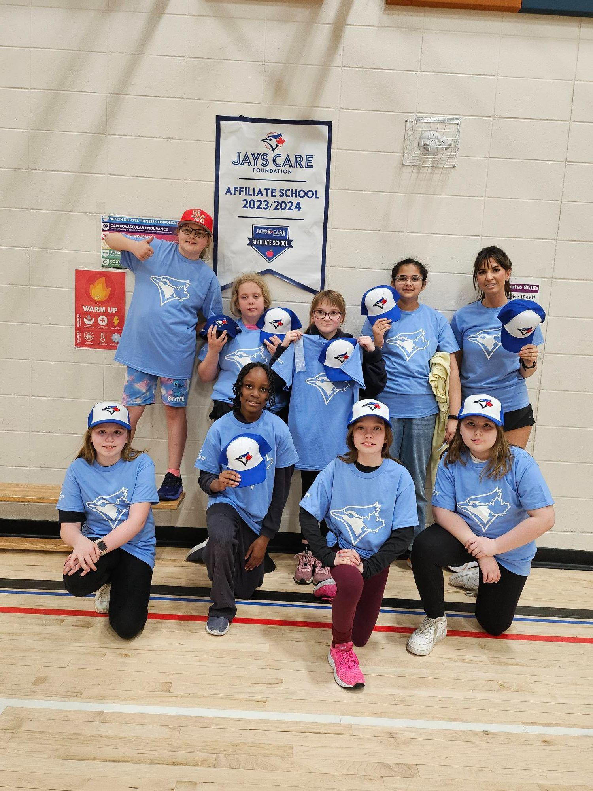

**بیٹ پروگرام میں لڑکیاں**

جیز کیئر پروگرام کے زیر اہتمام گرلز ایٹ بیٹ، ایک تعارفی سطح کا بیس بال پروگرام ہے جو کسی کو لڑکی کے طور پر شناخت کرنے والے کو کھیل تک رسائی یا حصہ لینے کے دوران درپیش رکاوٹوں کو کم کرنے کے لیے ڈیزائن کیا گیا ہے۔ گرلز اٹ بیٹ ایسی جگہیں تخلیق کرتی ہے جو لڑکیوں کی قیادت اور آوازوں کو بااختیار اور مرکز بناتی ہے اور انہیں ایک لچکدار اور جامع کمیونٹی میں سیکھنے اور کھیل کھیلنے کے مواقع فراہم کرتی ہے۔ یہ پروگرام چار اہم ستونوں پر توجہ مرکوز کرکے لڑکیوں کے لیے کھیل کو تبدیل کرتا ہے: تعلق، ہمت، قیادت، اور کھیل سے محبت۔ اس پروگرام کو اسکولوں اور کمیونٹی تنظیموں کے ذریعہ لاگو کیا جاتا ہے جس کا مقصد کھیل اور کھیل میں شرکت اور برقرار رکھنے میں اضافہ کرنا ہے۔ سی جی محترمہ گریٹرکس کی ہدایت کاری میں اس پروگرام کی میزبانی کے لیے بہت پرجوش تھی۔ یہ حال ہی میں 2 ماہ سے زیادہ چلنے کے بعد لپیٹ گیا ہے۔

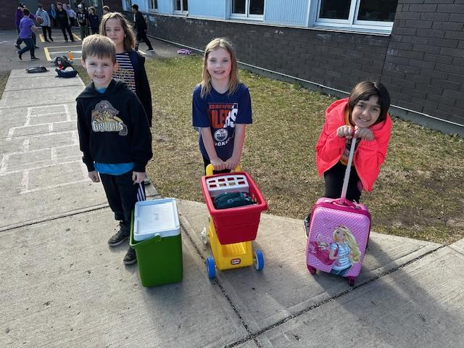

*مئی کے لیے اسپرٹ ڈے ایک بیک پیک ڈے کے سوا کچھ بھی تھا۔ یہاں گریڈ 2 کے کچھ تخلیقی طلباء ہیں۔*

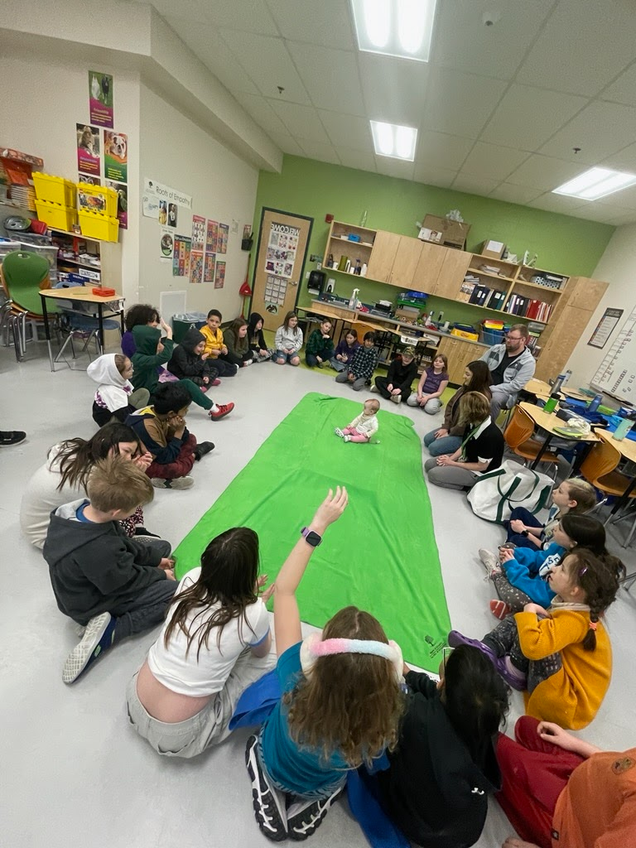

**ہمدردی کی جڑیں 2023-2024**

Roots of Empathy پروگرام 2023-2024 تعلیمی سال کے لیے مکمل ہو رہے ہیں۔ ہمارے چھوٹے اساتذہ: بے بی بیو اور بیبی فلورا، نے ہمیں مہربانی، مزاج، انسانیت، اختلافات، ترقی اور مشترکات کے بارے میں بہت کچھ سکھایا ہے، جیسا کہ ہم نے گرین بلینکٹ کے آس پاس سے ان کی نشوونما کو دیکھا ہے۔ گریڈ فور میں شامل ہونے کے لیے ہمارے دونوں خاندانوں کا شکریہ، تاکہ ہم دیکھ سکیں کہ "محبت دماغ کیسے بڑھاتی ہے۔"

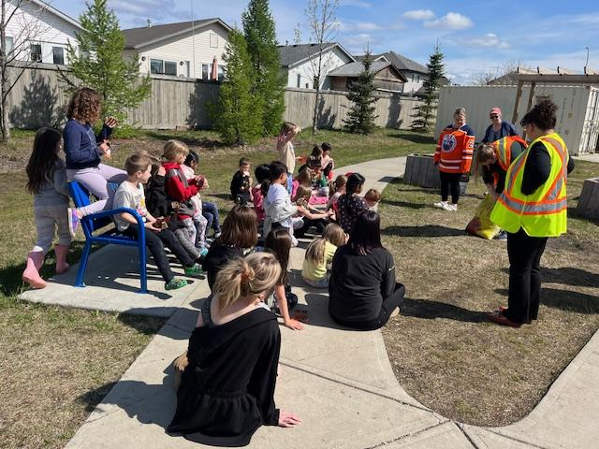

*گارڈن کلب موسم بہار کے لیے دوبارہ شروع ہو گیا ہے، جس میں گریڈ 1s منگل کو اور گریڈ 2s جمعرات کو شرکت کرے گا۔*

**دل کا منصوبہ**

پروجیکٹ آف ہارٹ ایک باہمی سیکھنے کا منصوبہ ہے جو طلباء اور اساتذہ کو کینیڈا میں رہائشی اسکولوں کی تاریخ اور میراث کا جائزہ لینے کی اجازت دیتا ہے۔ اس کا مقصد سابق طلباء کی جانوں کے ضیاع کی حد تک توجہ مبذول کرانا اور اعتراف کرنا ہے۔ ہارٹ گارڈن ان ہزاروں مقامی بچوں کی زندگیوں کی یاد منانے کا ایک طریقہ ہے جنہوں نے رہائشی اسکولوں میں اپنی جانیں گنوائیں۔ پراجیکٹ آف ہارٹ کا مقصد کینیڈینوں کی توجہ ان مظالم کی طرف مبذول کرانا ہے، اور ماضی کے غلط کاموں کو حل کرنے کے طریقے تلاش کرنا ہے۔

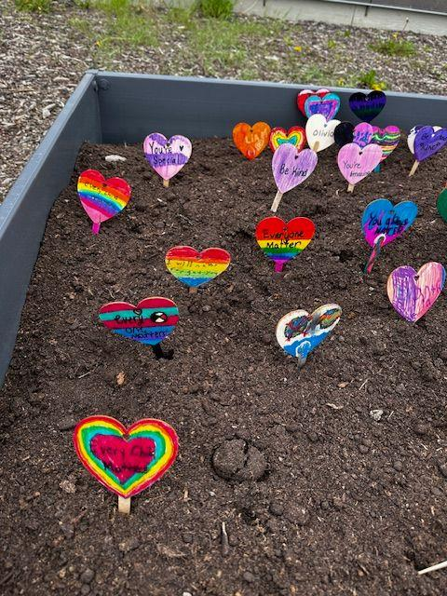

**گریڈ 5 ہیریٹیج ولیج کا دورہ**

گریڈ 5K نے "فورٹ آف دی فورکس" پروگرام میں حصہ لیتے ہوئے مئی میں ہیریٹیج ولیج کا دورہ کیا۔ انہوں نے فورٹ میک مرے کی تاریخ کے بارے میں سیکھا اور فر تجارت کی نقل میں حصہ لیا۔

